УДК 629.5.052:681.5
Церцеил Юрий Вячеславович
Санкт-Петербургский государственный морской технический университет, студент
e-mail: [адрес электронной почты]
АВТОМАТИЧЕСКАЯ НАСТРОЙКА ПИД-РЕГУЛЯТОРА СИСТЕМЫ УПРАВЛЕНИЯ КУРСОМ СУДНА ПРИ ВНЕШНИХ ВОЗМУЩЕНИЯХ
Аннотация. Разработан воспроизводимый вычислительный стенд управления курсом судна на основе модели Номото первого порядка. Предложена робастная автоматическая настройка ПИД-регулятора по девяти расчетным сценариям. По сравнению с исходной настройкой комплексный критерий снижен на 33,8 %, а при возмущении 10° время восстановления курса уменьшено с 114,6 до 57,4 с.
Ключевые слова: управление судном, модель Номото, ПИД-регулятор, автоматическая настройка, робастность, моделирование.
Yuri Vyacheslavovich Tsertseil
Saint-Petersburg State Marine Technical University, student
e-mail: [e-mail address]
AUTOMATIC TUNING OF A PID CONTROLLER FOR SHIP HEADING CONTROL UNDER EXTERNAL DISTURBANCES
Abstract. A reproducible ship-heading control test bench based on the first-order Nomoto model is developed. Robust PID autotuning is performed over nine simulation scenarios. Compared with the initial tuning, the composite objective is reduced by 33.8%, while the recovery time under a 10° equivalent disturbance decreases from 114.6 to 57.4 s.
Keywords: ship control, Nomoto model, PID controller, automatic tuning, robustness, simulation.
Введение
Автоматическое удержание курса относится к базовым задачам управления движением судов и безэкипажных надводных аппаратов. На качество управления одновременно влияют динамические свойства объекта, ограничения рулевого привода и внешние воздействия. Для синтеза судовых авторулевых широко применяется модель Номото, представляющая движение по курсу в форме интегратора с инерционным звеном [1-3].
Фиксированные коэффициенты ПИД-регулятора могут обеспечивать приемлемую работу в одном расчетном режиме, но терять качество при изменении возмущений или параметров объекта. Современные исследования рассматривают адаптивные, планируемые по режиму и автоматически настраиваемые регуляторы, в том числе для безэкипажных судов [5-7]. При этом для учебной и предварительной инженерной задачи важен алгоритм, который остается прозрачным, воспроизводимым и не требует сложной интеллектуальной модели.
Цель работы - разработать воспроизводимый вычислительный стенд и исследовать возможность автоматического подбора коэффициентов ПИД-регулятора по многокритериальному критерию в нескольких расчетных сценариях. В отличие от настройки по одному переходному процессу, в оптимизацию одновременно включены три уровня постоянного возмущения и три варианта параметров модели судна.
Математическая модель и регулятор
Динамика рыскания описывается моделью Номото первого порядка:
$T·\frac{dr}{dt}+r=K·\left(δ+δ_{в}\right)$ | (1)
где T - постоянная времени, с; K - коэффициент усиления по угловой скорости, с⁻¹; r - угловая скорость рыскания, град/с; δ - фактический угол руля, град; δв - нормированное внешнее воздействие, выраженное эквивалентным углом руля. Курс ψ рассчитывается интегрированием:
$\frac{dψ}{dt}=r$ | (2)
Для номинальной модели использованы K = 0,185 с⁻¹ и T = 107,3 с, соответствующие распространенному примеру судна класса Mariner [2, 5]. Угол руля ограничен значением ±35°, скорость перекладки - 5°/с. Эти ограничения включены в модель до расчета динамики объекта.
Ошибка курса и управляющее воздействие определяются выражениями
$e\left(t\right)=ψ_{зад}\left(t\right)−ψ\left(t\right)$ | (3)
$δ_{зад}=K_{p}·e+K_{i}·∫edt−K_{d}·r$ | (4)
Дифференциальная составляющая формируется по измеренной угловой скорости, что устраняет дифференциальный скачок при изменении задания курса. Для интегральной части реализовано условное интегрирование (anti-windup). Исходная ручная настройка принята равной Kp = 9, Ki = 0,08 с⁻¹, Kd = 120 с.
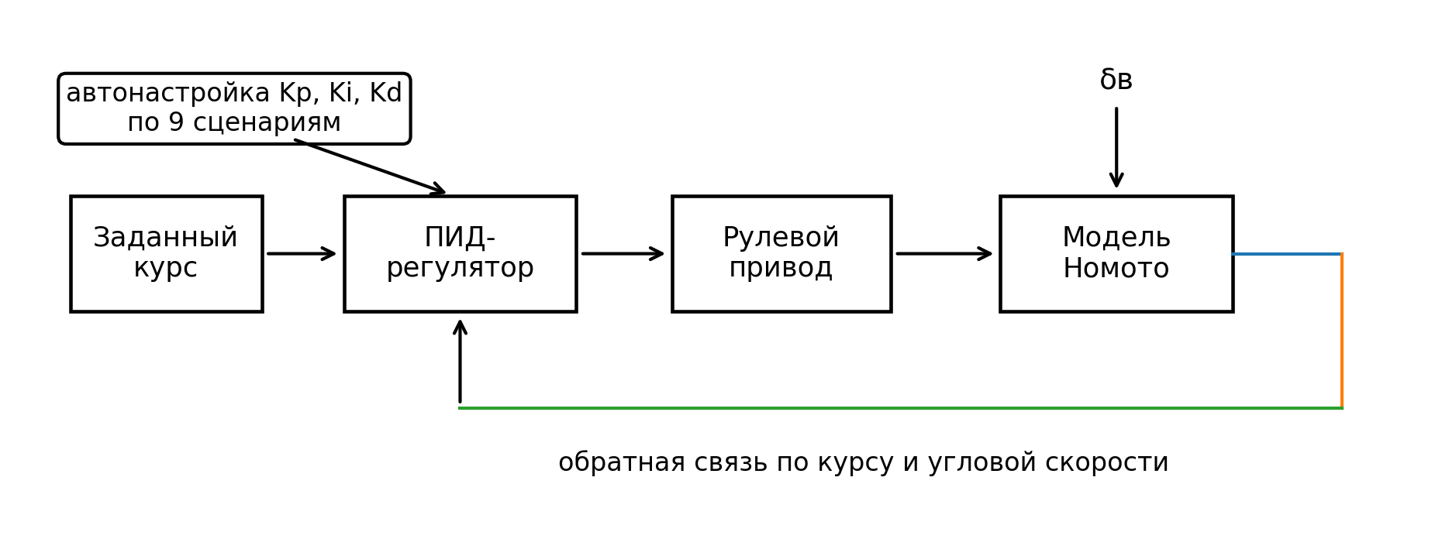
Рисунок 1 – Структура вычислительного стенда и контура автонастройки
Метод автоматической настройки
Автонастройка выполнялась не для одного опыта, а для девяти сценариев. Использованы постоянные возмущения δв = 5°, 10° и 15°. Для каждого уровня рассчитывались номинальная модель (K, T), более маневренный вариант (1,1K; 0,9T) и более инерционный вариант (0,9K; 1,1T). Такое построение не является полной робастной теорией управления, но позволяет избежать настройки исключительно под одну точку модели.
Для каждого сценария s применен многокритериальный безразмерный функционал:
$J_{s}=Σw_{i}·q_{i}+P_{нас}$ | (5)
Вектор нормированных показателей qi включает IAE/500, tвосст*/200, Δψmax/2, δRMS/10, tуст/60 и σ/1; соответствующие веса wi равны 0,30; 0,20; 0,15; 0,10; 0,15 и 0,10. Здесь IAE - интеграл абсолютной ошибки за 600 с; tвосст* - время возврата в полосу ±0,5° после возмущения (при отсутствии возврата принимается 380 с); Δψmax - максимальное отклонение после возмущения; δRMS - среднеквадратичный угол руля; tуст - время установления до появления возмущения; σ - перерегулирование. Штраф Pнас возрастает при |δ|max > 33°, то есть при приближении к ограничению ±35°. Итоговый функционал учитывает среднее и наихудшее значение по сценариям:
$J=mean\left(J_{s}\right)+0,20·max\left(J_{s}\right)$ | (6)
Поиск выполнялся детерминированным многоуровневым методом шаблонного поиска (pattern search). Стартовая точка соответствовала ручной настройке. На каждом шаге проверялись 26 соседних комбинаций трех коэффициентов, после прекращения улучшения шаг уменьшался вдвое. Выполнено пять уровней детализации и 304 оценки функционала. Диапазоны поиска: Kp = 4…14; Ki = 0,03…0,20 с⁻¹; Kd = 50…220 с. Метод не гарантирует нахождение глобального минимума; его преимущество в данной работе - простота и полная воспроизводимость.
Численное интегрирование выполнено явным методом Эйлера с шагом 0,05 с. Длительность опыта составляла 600 с. Задание курса изменялось с 0° до 5° на 20-й секунде, постоянное возмущение вводилось на 220-й секунде.
Результаты
Автоматический поиск сформировал настройки Kp = 14, Ki = 0,1775 с⁻¹ и Kd = 206,25 с. Значение комплексного критерия J снизилось с 0,7660 до 0,5071, то есть на 33,8 %.
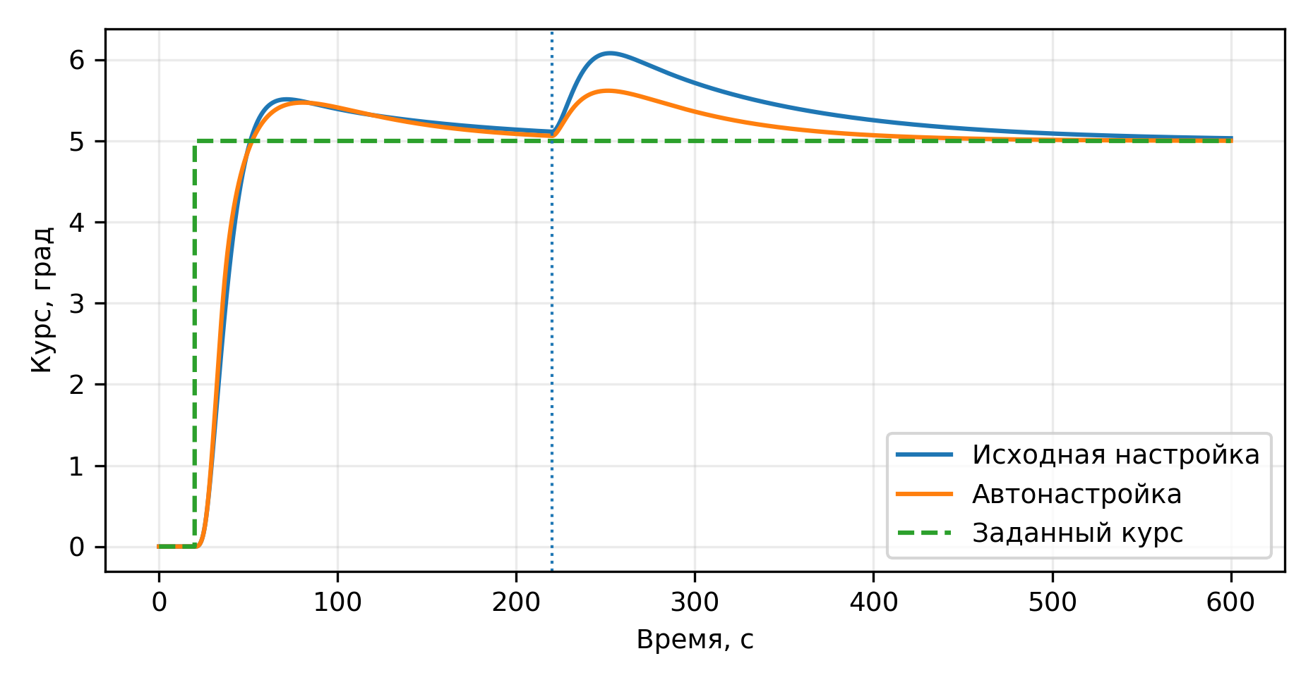
Рисунок 2 – Курс судна при исходной и автоматически подобранной настройке, δв = 10°
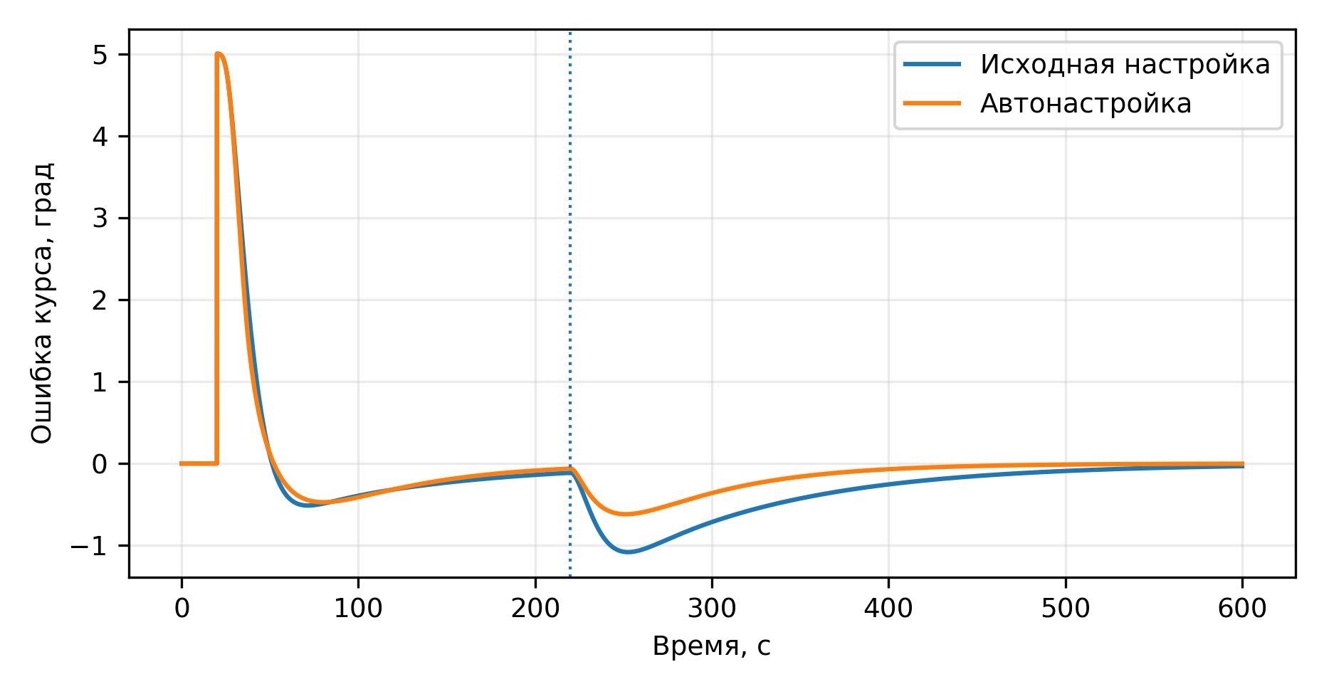
Рисунок 3 – Ошибка курса при δв = 10°
Таблица 1 – Сравнение настроек на номинальной модели при δв = 10°
Настройка | IAE, °·с | tуст, с | Δψmax, ° | tвосст, с | eуст, ° | |δ|max, °
Ручная | 260.1 | 57.5 | 1.081 | 114.6 | 0.038 | 27.9
Авто | 176.4 | 24.9 | 0.619 | 57.4 | 0.003 | 31.5
При возмущении 10° интегральная абсолютная ошибка уменьшилась с 260.1 до 176.4 °·с (32.2 %), максимальное отклонение курса - с 1.081° до 0.619° (42.8 %), а время восстановления - с 114.6 до 57.4 с (49.9 %). Установившаяся ошибка уменьшилась примерно с 0.038° до 0.003°. Одновременно максимальный угол руля вырос с 27.9° до 31.5°, то есть повышение качества достигнуто за счет более активной работы исполнительного органа.
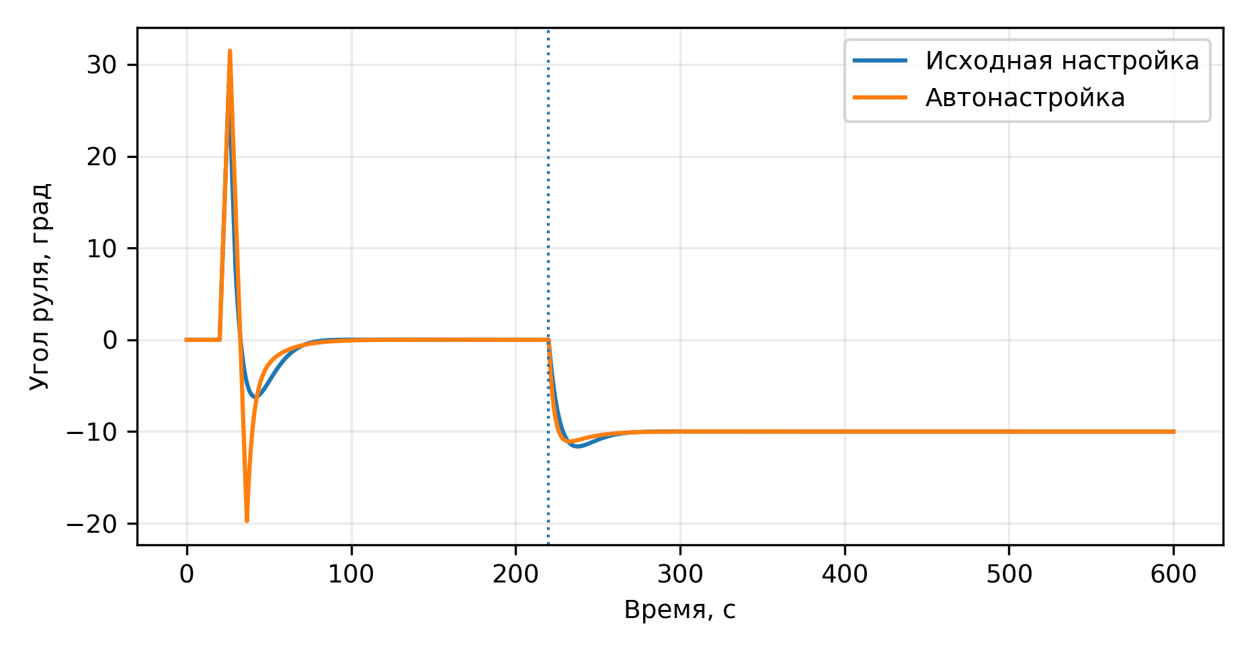
Рисунок 4 – Управляющее воздействие рулевого устройства при δв = 10°
Таблица 2 – Работа исходной и оптимизированной настройки при разных возмущениях
δв, ° | Настройка | IAE, °·с | Δψmax, ° | tвосст, с
5 | Ручная | 199.1 | 0.581 | 54.1
5 | Авто | 148.3 | 0.328 | 0*
10 | Ручная | 260.1 | 1.081 | 114.6
10 | Авто | 176.4 | 0.619 | 57.4
15 | Ручная | 321.2 | 1.582 | 151.7
15 | Авто | 204.5 | 0.910 | 84.2
* При δв = 5° автоматически настроенная система после включения возмущения не выходит за пределы полосы ±0,5°, поэтому время возврата принимается равным нулю.
При увеличении возмущения преимущество автоматической настройки сохраняется. Для δв = 15° максимальное отклонение снижается с 1,582° до 0,910°, а время восстановления - со 151,7 до 84,2 с. Проверка при изменении параметров K и T на ±10 % также не выявила потери устойчивости: при δв = 10° время восстановления оптимизированной системы составило 57,0-57,9 с, максимальное отклонение - 0,612-0,628°, тогда как для исходной настройки соответствующие значения находились около 114 с и 1,06-1,10°.
Обсуждение
Полученные результаты показывают, что даже простой ограниченный поисковый алгоритм способен улучшить совокупность показателей по сравнению с выбранной исходной настройкой. Это не означает универсального превосходства найденных коэффициентов: результат зависит от весов функционала, диапазонов поиска, модели объекта и набора сценариев. Тем не менее многосценарная постановка принципиально отличается от подбора коэффициентов по одному переходному процессу и позволяет непосредственно учитывать компромисс между точностью курса, быстродействием и интенсивностью работы руля.
Тенденция согласуется с современными работами по автоматической и адаптивной настройке судовых регуляторов [6, 7]. В более сложных подходах применяются планирование коэффициентов, нечеткая логика и метаэвристическая оптимизация. В настоящей работе сознательно использован прозрачный pattern search, чтобы каждый этап поиска можно было воспроизвести в студенческом вычислительном стенде без внешних библиотек.
Основные ограничения связаны с моделью Номото первого порядка. Не учитываются поперечная скорость, крен, нелинейная гидродинамика, динамика реального рулевого устройства, спектральные характеристики волн и шум измерений. Изменение K и T на ±10 % является лишь простой проверкой чувствительности, а не доказательством робастной устойчивости. Поэтому найденные Kp, Ki и Kd не должны переноситься на реальное судно без идентификации объекта и натурной проверки.
Заключение
Разработан интерактивный вычислительный стенд управления курсом судна на основе модели Номото первого порядка с ограничениями угла и скорости перекладки руля. Реализован детерминированный алгоритм автоматического подбора коэффициентов ПИД-регулятора по многокритериальному функционалу на девяти расчетных сценариях.
Для заданных диапазонов поиска получены Kp = 14, Ki = 0,1775 с⁻¹ и Kd = 206,25 с. Комплексный критерий уменьшен на 33,8 %. В номинальном опыте при постоянном возмущении 10° время восстановления уменьшилось почти вдвое, максимальное отклонение - примерно на 43 %, IAE - примерно на 32 %. При этом максимальный угол руля увеличился до 31,5°, что отражает компромисс между качеством регулирования и активностью исполнительного органа.
Программная реализация обеспечивает повторный запуск оптимизации, изменение параметров модели и экспорт результатов, поэтому работа может быть продолжена сравнением различных целевых функций, стохастических возмущений, модели Номото второго порядка и адаптивных алгоритмов.
Список литературы
1. Nomoto K., Taguchi T., Honda K., Hirano S. On the steering qualities of ships // International Shipbuilding Progress. 1957. Vol. 4, No. 35. P. 354-370. DOI: 10.3233/ISP-1957-43504.
2. Fossen T. I. Handbook of Marine Craft Hydrodynamics and Motion Control. 2nd ed. Hoboken: John Wiley & Sons, 2021. 736 p. DOI: 10.1002/9781119575016.
3. Świder Z., Trybus L., Stec A. Consistent Design of PID Controllers for an Autopilot // Polish Maritime Research. 2023. Vol. 30, No. 1. P. 78-85. DOI: 10.2478/pomr-2023-0008.
4. Perera L. P., Guedes Soares C. Lyapunov and Hurwitz based controls for input-output linearisation applied to nonlinear vessel steering // Ocean Engineering. 2013. Vol. 66. P. 58-68. DOI: 10.1016/j.oceaneng.2013.04.002.
5. Atasayan E., Milanov E., Alkan A. D. The use of transfer functions for the improvement of the first-order linear Nomoto model solution // Ocean Engineering. 2026. Vol. 357. Article 125446. DOI: 10.1016/j.oceaneng.2026.125446.
6. Li G., Zhang W., Wang S., Zhang X. Gain scheduling-based course-keeping control for ships in rough seas // Ocean Engineering. 2026. Vol. 365, Part 2. Article 127586. DOI: 10.1016/j.oceaneng.2026.127586.
7. Zhang H., Zhao Z., Wei Y., Liu Y., Wu W. A Self-Tuning Variable Universe Fuzzy PID Control Framework with Hybrid BAS-PSO-SA Optimization for Unmanned Surface Vehicles // Journal of Marine Science and Engineering. 2025. Vol. 13, No. 3. Article 558. DOI: 10.3390/jmse13030558.

